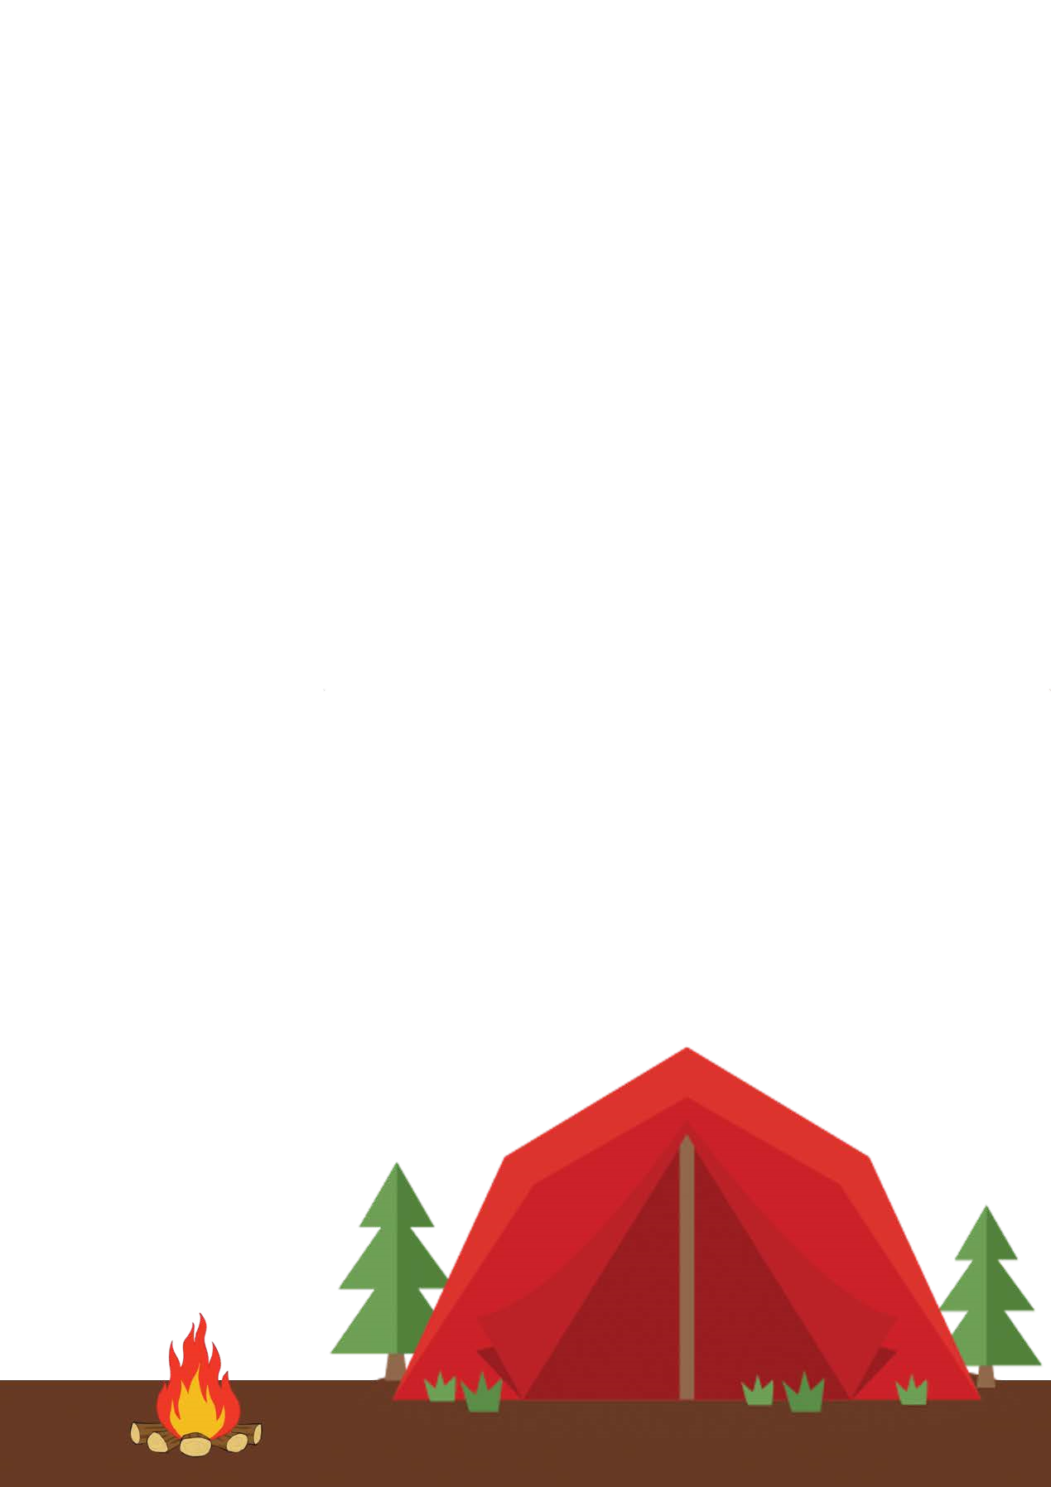
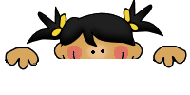

Προσωπικές αντωνυμίες
1.

Να ξαναγράψεις τις παρακάτω προτάσεις με πιο σύντομο τρόπο, χρησιμοποιώντας
αντί για ονόματα, τους αδύνατους τύπους των προσωπικών αντωνυμιών, όπως το
παράδειγμα.

Έδωσα της

Άννας το βιβλίο.

Της

έδωσα το βιβλίο.

Έφερα σε σένα τα χαρτιά.
_______________________________________

Έδωσα στον πατέρα την εφημερίδα.
_______________________________________

Είπα

στον Νίκο την ώρα.
_______________________________________

Έδεσα τα κορδόνια του παιδιού.
_______________________________________

Έδειξα το δρόμο στη Μαρία.
_______________________________________

Η μητέρα έπλυνε τις

φόρμες του Γιώργου.
__________________________________

Ο μπογιατζής έβαψε το σπίτι μας.
_______________________________________

Ο ταχυδρόμος έφερε της

γιαγιάς ένα γράμμα.
________________________________

Έφερα

το περιοδικό του Κώστα.
_______________________________________

Έδωσα του παππού το μπαστούνι.
_______________________________________

Έγραψα του μπαμπά πως

τον αγαπώ.
______________________________________

Άκουσα τη μαμά που φώναζε.
_______________________________________

Αγόρασα το ψωμί της

γιαγιάς.
_______________________________________

Άκουσα τα λόγια του δασκάλου.
_______________________________________

ΔΗΜΟΤΙΚΟ ΣΧΟΛΕΙΟ
……
…………………………………………
.

Όνομα: _________________________________________ Τάξη: _________

Άσκηση 2: Να συμπληρώσετε τις παρακάτω προτάσεις βάζοντας την κατάλληλη προσωπική αντωνυμία όπως το παράδειγμα.
- Το απόγευμα εμείς θα διαβάσουμε.
- Το πρωί _____________ πίνω το γάλα μου.
- Αύριο _____________ θα πάμε εκδρομή.
- Δεν μίλησα _______________ κύριε. _____________ ο φίλος μου μίλησε.
- _____________ το είδαμε αυτό κι όχι _____________.
- _____________ να διαβάσετε τη γραμματική.
- Θέλω να μου πεις _____________ τι έκανες.
- Αυτό το παιχνίδι που παίζετε _____________, είναι πιο καλό από το παιχνίδι που παίζουν _____________.
- Δεν χάλασα _____________ την κούκλα, μαμά. ___________ χάλασε η αδερφή μου.
- Αύριο ___________ θα γράψουμε διαγώνισμα. Μήπως θα γράψετε κι ____________;
- _____________ είναι ο μπαμπάς μου κι _____________ είναι η μαμά μου.
- Αυτό το έγραψαν _____________ οι μαθήτριες.
- _____________ είναι το σχολείο μας, _____________ είναι τα θρανία μας,
_____________ είναι οι καρέκλες μας κι _____________ είναι οι δάσκαλοι μας.
- Το μάθημά μας είναι _____________ και _____________ είναι οι ασκήσεις που πρέπει να λύσουμε.
- ___________ είναι το σπίτι μας, ____________ είναι η γιαγιά μου κι ___________ είναι ο παππούς μου.
